

ww\.‹.nücIcolaatu:'raoreb‹

Inscrição Municipal: 83.446-73/CNPJ:43.844.273/0001-25 ServiçodeApoioàlnclusão Escobar -EducasaoEspecial

RELATÓRIODEEXECUÇÃODOOBJETO3°QUADRIMESTRE DE 2024SETEMØRO A DEZEMBRO

ENTIDADEPARCEIRA:NúcleoBatuíra-ServiçodePromoçãodaFamília.

MODALIDADE:EducaçãoEspeciallnclusiva.

INSTRUMENTO:Serviço do Apoio à lnclusão Escolar-Termodecolaboração: 001524/2022 -SESE 08.
PERÍODODEVIGÊNCIA:01/07/2024a30/06/2027.

PERÍODODEEXECUÇÃO:setembroadezembrode2024.


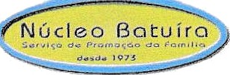

lnscrisaoMunicipal: 83.446-73/CNPJ:43.844.273/0001-25ServiçodeApoio à Inclusão Escolar - Educação Especial

DESCRIÇÃODOOBJETO

O projeto visa aexecução de Serviços de Apoio à Educação Especial nas unidades escolares da Rede Municipal de Ensino em regime de mútua cooperação, conforme disposto no Edital de Credenciamenton002/2022-SE.
Tendo como público alvo educando(a) com deficiência e/ou com Transtornos Globais de Desenvolvimento (TGDs), regularmente matriculados nas unidades escolares da Rede Municipal de Ensino, conforme diretrizes exaradas pela Secretaria de Educação.

DESCRIÇÃODASAÇÕESDESENVOLVIDAS

A equipe multiprofissional realizou suas atividades conforme agenda estabelecidapela coordenaçãodoprojeto. A coordenação do serviço manteve a organização das rotinas supervisionando e acompanhando o trabalhorealizado.
O projeto correu durante estes três meses de maneira coerente com o plano de trabalho proposto pela Instituição, seguindo os objetivos propostos e alcançando osresultados esperados conformeoplanodeavaliação domesmo.
A equipe realizou acompanhamento nas unidades escolares, realizou visitas às escolas especializadas em Educação Especial para aprimorar o conhecimento e as práticas no atendimento.

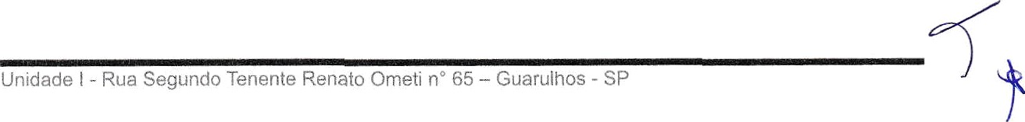

\‹nv\ynriclechatuira.orq.br

Inscrição Municipal: 83.446-73/CNPJ:43.844.273/0001-25 Serviço de Apoio àInclusáo Escolar-Educação Especial

Realizamos reuniões mensais de supervisão entre as equipes da Instituição e da Secretaria de Educação para balizar o trabalho, aprimorar as técnicas e alinhar os atendimentosàs criançasdo público atendido pelo projeto. Além das discussões de casos entre a coordenação e equipe multidisciplinar mensalmente para organização das tarefas, agendas e orientação das agentes de apoio àinclusão escolar.
Treinamentos foram oferecidos ã equipe com a intenção de ampliar a capacidade do atendimento às crianças da rede, como a formação da impressora 3D no teatro Adamastor em parceria com aESAP,participamos do4ºSemináriodaPessoacomDeficiêncianoteatro Adamastor.
Fizemos oreforçamento dasatribuições dasagentes deapoio àinclusão escolar durante todo o período, uma vez que se fez necessário devido a solicitação da atuação das mesmas em outras funções que não se tratava do atendimento do público nas unidades escolares, o que gerou desgastes mas com o apoio daDivisãO daDiversidade(DOEP)conseguimos reverter oquadro e efetivaro atendimento junto ao público de crianças com deficiências naEPGs.
Os relatórios mensais doprojeto, asagendas daequipemultiprofissional ecoordenação,relatóriosdasauxiliaresdeenfermagememaioresdetalhes dasaçõesrealizadas,são enviadosno primeiro dia útil do mês vigente â Sra. DeniseBrisac(DRHE),assimcomotambémsÕoenviadosmensalmenteà DivisãoTécnicadePolíticasparaaDiversidadeeInclusãoEducacional DOEP aos cuidados da Sra. Patricia da Silva Matíldes (Chefe de Divisão).

Foramrealizadasvisitasdaassistentede coordenaçãoe coordenação nas unidades escolares quando necessário ousolicitado pela gestão escolar.

"’ '*=.!-'J''-°:*,-.'i’J,Jc*e:-°Jt'- eJ<•‹'.'r.-et':'':*. !,atr›*.”o-s'ü"'

wwwnucleoGatuiraorqbr

Insc 'são Municipal: 83.446-73/CNPJ:43.844.273/0001-25ServiçodeApoioàInclusãoEscolar-Educas_{Ci}Especial

PLANODEMETAS

O processo de avaliação deu-se de modo contínuo e cumulativo, contextualizado ao longo do atendimento, realizado através de práticas diagnósticas,investigativaseparticipativasquelevaemconsideraçáo acriança como um todo, sua bagagem cultural e diferenças individuais.
Paragarantirumconjuntoderesultadosefetivos,aavaliaçãoépensadaa partir de um processo global de desenvolvimento, agentes de apoio àinclusãoescolar eequipetécnica multiprofissionaldesenvolveram suasfunções orientadas para concepção de resultados descritos em instrumentais de acompanhamento propostos pela coordenação.
O objetivo foi medir continuamente a eficiência e eficácia das açõesrealizadas nas unidades escolares buscando um trabalho equitativo queproporcione um ambiente escolar acolhedor e inclusivo, viabilizando uma Política Pública educacional de qualidade na Cidade de Guarulhos e o plenodesenvolvimentodacrançacomdeficiencia.



wownucleobatuira.ora.br

lnscrisaoMunicipal: 83.446-73/CNPJ:43.844.273/0001-25 Serviço de Apoio à Inclusão Escolar-Educação Especial

OBJETIVOGERAL

Garantir em regime de parceria e relação de complementaridade com o poder público a educação como um direito para todos, em um sistema educacional equitativo que proporcione um ambiente escolar acolhedor e inclusivo queviabilize umaPolítica Pública educacional dequalidadenaCidade de Guarulhos.

OBJETIVOSESPECÍFICOS

- Contemplar a promoção da educação e proteção de crianças com deficiência atendidas pela rede municipal de educação;
- Colaborarnodesenvolvimentodafunçãosocialdaescola,enquantoagente de desenvolvimento para crianças com deficiência a partir da articulaçãoentre as possibilidades de humanizaçãoe responsabilidade
social;

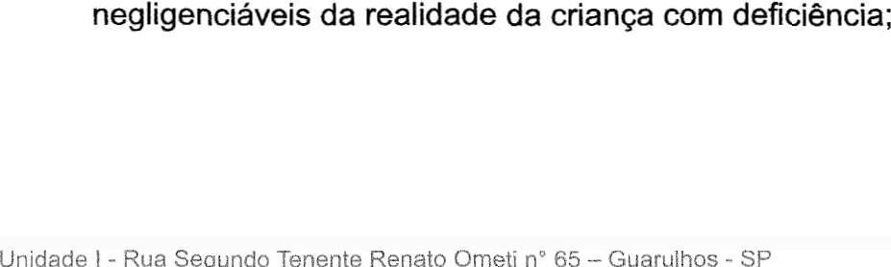

- Colaborar no desenvolvimento e aplicação de estratégias deatendimento a partir da singularidade dos educandos atendidos, contribuindoparasuperaçãodetensõeseaspectosnãoóbviosou


InscrisaoMunicipal: 83.446-73/CNPJ:43.844.273/0001-25 Serviço de Apoio à Inclusão Escolar - Educação Especial

Sinalizamosqueosobjetivosprevistosnoplanodetrabalhoforamexecutadosaolongo do termo de colaboração,umavez que o projeto supre em sua base o atendimento à criança e família em parceria com a escola.Desta forma é um trabalho contínuo que está pautado no desenvolvimentoda criança,no espaço escolar e suas rotinas.

Guarulhos,02dejaneirode2025.

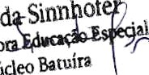


^ u a‹»•
AmandaRenataGaiottoCruzSinnhofer

CoordenadoraEducaçãoEspecial

CPF:366.195.328-10/RG:35.028.099-X


AnaLÚCiISilva

Presidente

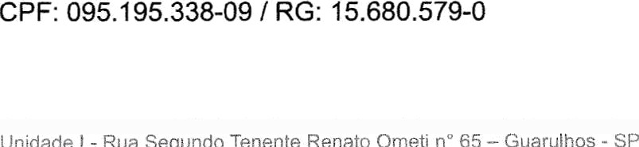


www.nucleobatuira.org.br

Inscris*oMunicipal: 83.446-73/CNPJ: 43.844.273/0001-25ServiçodeApoioàInclusãoEscolar-EducaçãoEspecial

UnidadeI-RuaSegundoTenenteRenatoOnJetin°65—Gzarul!Jos-SP

